請劃出 阿基米德螺旋曲線—r=kθ
r: 與原點距離 θ:角度 k=0.5 :常數
且 0≦θ≦2π 並作標題如圖所示.
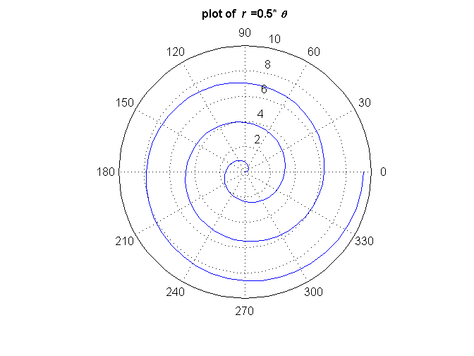
theta = 0:pi/20:6*pi;
r = 0.5 * theta;
polar (theta,r,'b-');
title ('\bfPlot of \itr \rm\bf =0.5 \it \theta');

